Journal des Arts du Cirque
Jeudi 11 Décembre 2025 en soirée

Le Lieu
Nous sommes allés voir Duel Reality au jeu comme en amour de la Compagnie canadienne ‘Les 7 doigts de la main’ au Théâtre de Nîmes.

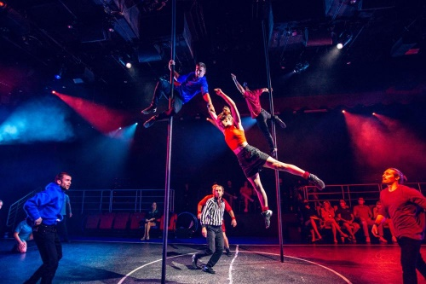
La scénographie
Sur une scène frontale les artistes ont réinventé ‘Roméo et Juliette’ en version bataille circassienne. La musique et la lumière mettaient en avant les prouesses acrobatiques sur cette arène de sport ; les bleus contre les rouges ‘Montaigu contre Capulet’.
Ces artistes d’élite ont mis en scène leurs compétences acrobatiques et chorégraphiques, et leur travail collaboratif au mât chinois, au trapèze, en jonglerie,…

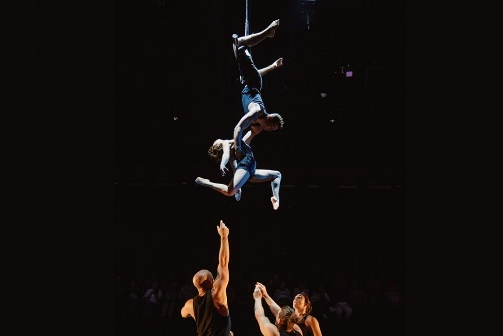

Le mouvement
Les acrobates ont réalisé une multitude de figures gymniques, de porters statiques et dynamiques, de la voltige, et des mouvements aériens et dansés sur une musique entraînante. Le travail était très riche et créatif.

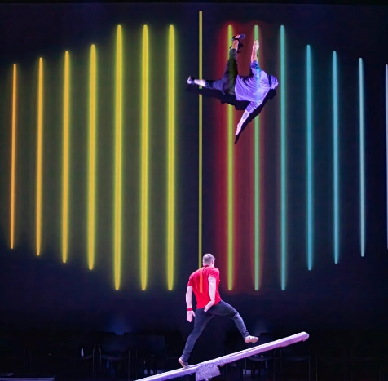

Les émotions ressenties
Le spectacle était construit en plusieurs parties. On a ressenti de l’admiration devant les prises de risque, et de la joie pendant les interactions des artistes avec le public.

Elèves de l’A.S. Gymnastique Mme Laissac et M. Parigi

